# Einleitung

Im dritten Semester des Studiengangs „Mechatronik und Robotik“ werden in der Vorlesung „Konstruieren mit CAD“ grundlegende Kenntnisse im CAD-Konstruieren und in der Montagetechnik vermittelt. Ziel der Veranstaltung ist es, Studierende praxisnah auf ihre zukünftige Tätigkeit als Konstrukteurinnen und Konstrukteure vorzubereiten. Den Abschluss der Lehrveranstaltung bildet eine praxisorientierte Gruppenarbeit, in deren Mittelpunkt die Entwicklung eines **flexiblen Transfer-Maschinensystems** steht. Das geplante System umfasst neun Stationen, in welchen nacheinander verschiedene Montageschritte durchführt werden. Jede dieser Stationen ist so ausgelegt, dass der jeweilige Arbeitsgang innerhalb von **30 Sekunden** abgeschlossen wird.

# Aufgabenstellung

Eine „Useless Box“ ist ein elektromechanisches Anschauungsobjekt, bei der ein Schalter nach dem Betätigen automatisch wieder deaktiviert wird. Dies geschieht durch einen mechanischen Arm, der sich nach dem Einschalten aus dem Gehäuse bewegt, den Schalter betätigt und sich anschließend zurückzieht. Die Konstruktion veranschaulicht auf einfache und anschauliche Weise das Zusammenspiel von Antriebstechnik, Mechanik und Steuerungselektronik.

In der fünften Station besteht die Aufgabe darin, einen mechanischen „Finger“ automatisiert auf die Abtriebswelle des Motors zu montieren. Dabei ist zunächst die aktuelle Winkellage der Getriebewelle zu erfassen, um den Finger exakt in der vorgesehenen Montageposition auszurichten. Der Finger wird anschließend über dem Montageplatz fixiert bis der Arbeitsschritt abgeschlossen ist. Parallel dazu werden die benötigten Unterlegscheiben mithilfe bewährter Handhabungstechniken sortiert, vereinzelt und dem Montageprozess zuverlässig zugeführt. Nach der Platzierung der Unterlegscheibe erfolgt die Zuführung der Schraube. Im letzten Schritt wird die Schraubverbindung hergestellt, indem Finger, Unterlegscheibe und Welle kraft- und formschlüssig miteinander verschraubt werden.

# Konzeptentwicklung

## Ideenfindung

Abbildung : erste Ideen für die Umsetzung

Zu Beginn des Entwicklungsprozesses wurden im Team verschiedene Konzeptskizzen erstellt, um erste Lösungsansätze visuell festzuhalten und die Anforderungen aus der Aufgabenstellung klar zu strukturieren (siehe Abbildung 1). Anschließend wurden die Schwerpunkte definiert und die Konstruktion in einzelne Teilbereiche unterteilt. Nachdem die Schnittstellen zwischen den Baugruppen im Team abgestimmt worden waren, wurde die konstruktive Ausarbeitung der Teilbereiche auf die Teammitglieder verteilt – darunter etwa die Auslegung des Magazins, die Entwicklung der Greifermechanik sowie die Integration der Verschraubeinheit. So konnte eine zielgerichtete und effiziente Umsetzung des Gesamtprojekts gewährleistet werden.

## Positionierung des Bauteilträgers (Kantensensor)

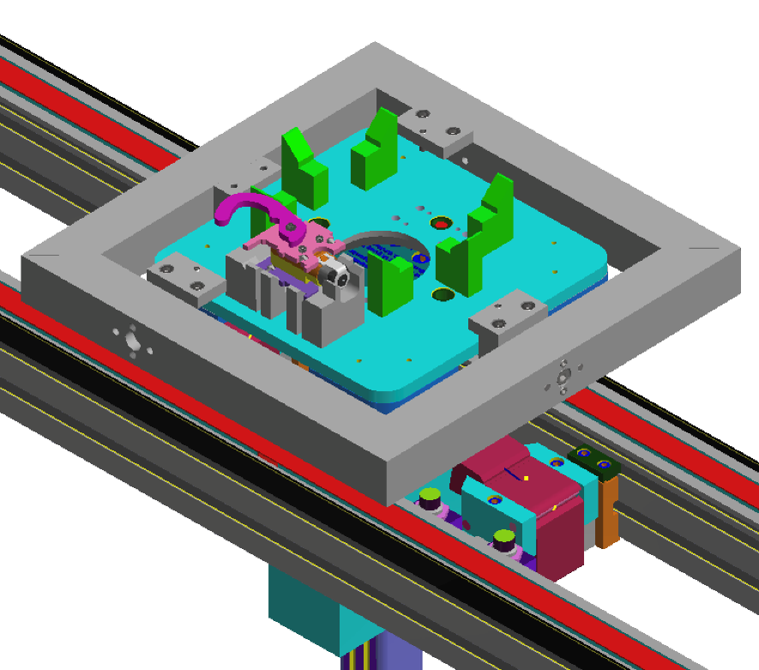

Abbildung : Positionierung mittels Rahmen

Für die präzise Montage des Fingers ist eine exakte Positionierung des Werkstückträgers relativ zur Verschraubeinheit erforderlich.

Ein erster Ansatz zur Bauteilpositionierung sieht die Verwendung eines quadratischen Rahmens vor, der senkrecht über der Montagestelle positioniert ist (siehe Abbildung 2). Die Hubeinheit hebt den Werkstückträger in diesen Rahmen hinein. Die Endlage wird durch drei einstellbare Anschläge definiert, die jeweils über eine Madenschraube feinjustiert werden können. Der Abstand jedes Anschlags zum Rahmen lässt sich über eine Führung mit zwei Zylinderstiften anpassen.

Da dieser Aufbau mit einem zu großen Aufwand für die zu erledigende Aufgabe verbunden ist, erhält eine alternative Lösung mit geringerem Komplexitätsgrad den Vorzug.

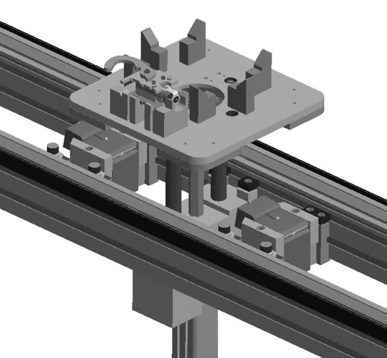

Abbildung : Hubeinheit

Für die Positionierung des Werkstückträgers ist es ausreichend, nur die intergierte Hubeinheit zu verwenden. Diese besteht aus einem vertikal angeordneten Zylinder, der unterhalb des Transfersystems montiert ist. An der Kolbenstange dieses Zylinders ist eine Plattform befestigt. Diese Hubplatte ist zentraler Bestandteil der Positioniereinheit. Sie greift mit zwei zylindrischen Führungsstiften formschlüssig in Passbohrungen in der Unterseite des Werkstückträgers ein. Durch diesen Eingriff wird die Position des Trägers sowohl in X- als auch in Y-Richtung definiert und seitliches Verschieben zuverlässig verhindert. Neben der präzisen Positionierung erfüllt die Hubplatte eine weitere zentrale Funktion: Sie trägt wesentlich zur mechanischen Stabilisierung des Trägers während des Verschraubvorgangs bei. Da die Verschraubung des Fingers außermittig erfolgt, entstehen Kippmomente, die auf den Träger wirken. Diese werden über die breite Anlagefläche der Hubplatte sowie über die Führungsstifte wirksam aufgenommen und in das Transfersystem abgeleitet. Dadurch wird ein Verwinden oder Verkippen des Trägers verhindert und die Montagequalität sichergestellt. Die Hubbewegung des Zylinders erfolgt kontrolliert und mit hoher Wiederholgenauigkeit. Die vertikale Positioniergenauigkeit beträgt ±0,1 mm, was die exakte Höhenlage des Werkstückträgers zur Verschraubspindel gewährleistet. Dies ist besonders wichtig, um axiale Abweichungen während des Schraubprozesses zu vermeiden und die mechanische Belastung des Schraubwerkzeugs zu minimieren. Insgesamt stellt die Hubeinheit damit eine stabile, präzise und prozesssichere Lösung zur Positionierung und Fixierung des Werkstückträgers dar. Von weiterer Bedeutung ist die Erkennung der Winkellage der Motorwelle. Der Finger hat eine Bohrung mit zwei abgeflachten Seiten, welche sich in der Welle wiederfinden. Diese müssen für die Montage exakt fluchten. Kontrolliert wird die Lage über einen optischen Sensor, welcher die Kanten der abgeflachten Flächen erkennt und trotz Verschmutzungen zuverlässige Werte liefert.

## Zuführung des Fingers

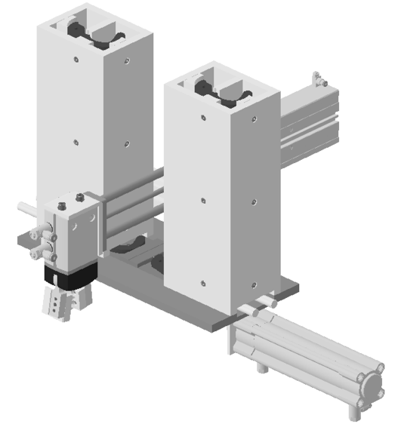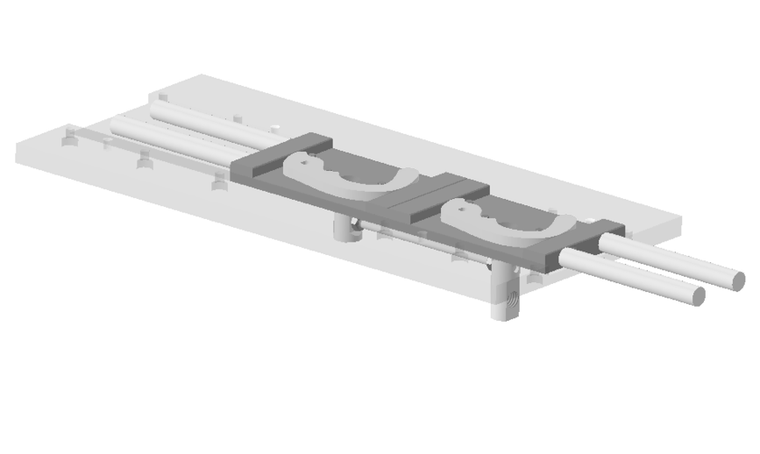

Abbildung : Magazin für das Bauteil "Finger"

Das Bauteil „Finger“ wird in zwei nebeneinander angeordneten Magazintürmen gelagert. Jeder Magazinturm bietet Platz für bis zu 50 Bauteile, sodass eine Produktionszeit von ca. 45 Minuten ohne Nachfüllen möglich ist. Da der Finger zu einem großen Anteil aus Freiformflächen besteht, ist die Gestaltung der Führungen im Magazin von entscheidender Bedeutung. Zur Auswahl standen hierbei entweder die Nachbildung der exakten Negativkontur des Fingers oder eine vereinfachte Approximation verschiedener Radien an die Bauteilgeometrie. Letztere Variante wurde gewählt, um sowohl Fertigungskosten als auch den Aufwand für eine komplexe Konstruktion erheblich zu reduzieren. Die Führungsleisten im Magazin verfügen jeweils über drei äquidistant angeordnete Gewindebohrungen, mit denen sie von außen an den Magazinwänden montiert werden können. Die Vereinzelung der Bauteile erfolgt über zwei Formnester und einen pneumatisch verstellbaren Zylinder. Dieser verhindert Leertakte des Schiebers und steigert so die Prozesseffizienz. Die exakte Positionierung des Fingers im Schlitten erfolgt durch drei Zylinderstifte sowie zwei seitliche Anlageflächen. Zylinderstifte wurden gewählt, da deren zugehörige Bohrungen mit höherer Präzision gefertigt werden können als komplexe Freiformgeometrien. Für eine möglichst kompakte Bauweise wurde der Abstand zwischen den Mittelpunkten der beiden Magazine auf 200 mm festgelegt. Diese Annahme basiert auf der maximalen Länge des Fingers von 80 mm sowie dem Hub des eingesetzten doppelwirkenden Normzylinders (Festo DSBC-32-100-PPVA-N3) von 100 mm. Der Arbeitsbereich des Zylinders reicht somit von der Mitte eines Magazins bis zur Mitte des Bauteils, wodurch ein zusätzlicher Zylinder eingespart werden konnte. An beiden Enden des Schiebers befinden sich zylindrische Rückhalteelemente, die ein ungewolltes Nachrutschen der nachfolgenden Bauteile im Magazin verhindern. Eine mittig platzierte Nut in der Bodenplatte übernimmt die seitliche Führung der Schlitten. Zur Feinjustierung ihrer Position sind sie zusätzlich auf der Unterseite durch ein einstellbares Gestänge mechanisch gekoppelt (siehe Abbildung 4). Dieses Gestänge besteht aus einer zentralen Gewindestange, welche beidseitig in einen Adapter eingeschraubt und mittels Kontermuttern fixiert ist. Dadurch erlangt man eine präzise Justierung der Fingerposition zueinander. Da das Magazin nicht direkt über der Verschraubposition montiert ist, wird ein zusätzlicher horizontaler Linearzylinder (Festo DHRS-32) benötigt. Dieser besitzt einen Hub von 150 mm sowie integrierte Führungen und ermöglicht die präzise Positionierung des Fingers über der Schraubstelle. Dadurch lässt sich der benötigte Bauraum reduzieren und gleichzeitig ausreichend Platz für die Aufnahme der Bauteile schaffen. Am Ende des Führungszylinders ist ein radial arbeitender Greifer (Festo DHRS-32) in vertikaler Lage montiert. Durch diese Anordnung kann auf eine separate vertikale Verfahrachse verzichtet werden, was die Komplexität des Aufbaus sowie den benötigten Bauraum weiter reduziert. Bei geöffneten Greiferbacken gibt der Greifer den Bereich unter sich vollständig frei. Befindet sich der Greifer über dem zu entnehmenden Finger, werden die Backen geschlossen, um das Bauteil seitlich aus dem Formnest zu entnehmen. Zwei gefederte Druckbolzen an den Seiten des Schiebers sorgen für einen sicheren Halt des Bauteils im Magazin. Im Gegensatz zu den Führungsleisten sind die Greiferbacken exakt als Negativkontur des Fingers ausgeführt. Diese Gestaltung ermöglicht einen form- sowie kraftschlüssigen Halt und gewährleistet eine wiederholgenaue Fixierung des Fingers – insbesondere für den Verschraubvorgang.

## Zuführung von Unterlegscheiben

Abbildung : Greifer für Unterlegscheiben

Die Zuführung der Unterlegscheiben wurde über eine separate Greifereinheit realisiert. Ausschlaggebend hierfür waren der begrenzte Bauraum im unmittelbaren Montagebereich sowie die technisch anspruchsvolle Handhabung der kleinen, flachen Bauteile. Unterlegscheiben neigen aufgrund ihrer Geometrie zu Verkanten und Fehllagen, weshalb ein eigener, speziell angepasster Handhabungsprozess erforderlich ist. Die Vereinzelung und Orientierung der Scheiben erfolgt zunächst über einen Vibrationswendelförderer. Dieser sortiert die Scheiben und transportiert sie entlang einer Zuführschiene, wie in Abbildung 3 dargestellt. Eine Schikane am Austritt des Wendelförderers stellt sicher, dass nur korrekt orientierte Scheiben weitergeleitet werden. Die Schiene ist über einen vibrationsdämpfenden Verbinder mit der Hauptkonstruktion verbunden, um unerwünschte Übertragungen auf das Gesamtsystem zu vermeiden. Die Scheiben gleiten durch die Eigenbewegung des Fördersystems entlang der Führungsschiene und werden durch den seitlich ausgeformten Bereich des Greifers gestoppt. Ein über der Schiene montierter induktiver Sensor erkennt ob genügend Untererlegscheiben für die Montage vorrätig sind. Der Greifer selbst besteht aus zwei unabhängig voneinander arbeitenden Zylindern und einer kompakten Greifereinheit. Öffnet sich der vordere Teil des Greifers, fällt eine einzelne Unterlegscheibe in eine exakte Aufnahme. In dieser Aufnahme wird die Scheibe seitlich geführt und durch einen kleinen umlaufenden Absatz an der Oberkante plan aufgesetzt. Der Innendurchmesser der Greiferbacken ist geringfügig kleiner als der Außendurchmesser der Scheibe, wodurch ein sicherer Form- und Kraftschluss erzielt wird. Für die Klemmung der Unterlegscheibe wird ein einfachwirkender Kompaktzylinder eingesetzt, dessen Hub auf das technisch notwendige Minimum von 5 mm begrenzt wurde. Im drucklosen Zustand ist der Zylinder geöffnet. Bei Ansteuerung mit Druckluft schließt er kraftvoll, wobei der Hauptkraftverlauf in Schließrichtung liegt. Die Zylinderauswahl erfolgte mit dem Ziel, die Baugröße des Greifers möglichst kompakt zu halten und gleichzeitig eine zuverlässige Klemmung zu gewährleisten. Ein zweiter Zylinder bewegt den gesamten Greiferaufbau in Richtung Verschraubposition. Während dieser Bewegung sorgt eine integrierte Rückhaltemechanik dafür, dass die nachfolgenden Scheiben nicht unbeabsichtigt nachrutschen. Die Feinjustierung der Endlage des Vorschubs erfolgt über einen separaten, an der Zylinderrückseite montierten mechanischen Anschlag, der werkzeuglos eingestellt werden kann. In der vorderen Endlage positioniert sich eine leicht vergrößerte, runde Aussparung oberhalb der Haltestelle der Unterlegscheibe. Diese Öffnung dient als Freiraum für den Schraubvorgang. Während der Greifer geöffnet bleibt, kann die Spitze der Schraubspindel durch die Aussparung hindurch eintauchen und die Schraube in das darunterliegende Bauteil eindrehen. Die Unterlegscheibe wird dabei durch die axiale Vorspannkraft der Schraube automatisch aus der Greiferaufnahme herausgezogen und auf das Bauteil gepresst. Dieses Konzept ermöglicht die präzise Zuführung einzelner Unterlegscheiben unter beengten Platzverhältnissen und stellt eine prozesssichere Montage sicher – ohne zusätzliche Bewegungsachsen oder komplexe Manipulatoren.

## Verschraubeinheit

Ein Bild, das Werkzeug, Zylinder, Maschine enthält.

Abbildung : Stöger Verschraub Einheit

Für die Verschraubung des Fingers wurde eine bereits vorhandene, bewährte Schraubeinheit der Firma Stöger eingesetzt. Es handelt sich dabei um die Schraubeinheit **Stöger 581100**, welche speziell für kompakte Montagesituationen konzipiert ist. Die Auswahl fiel auf dieses Modell aufgrund der vorhandenen Infrastruktur, der integrierten Schraubenvereinzelung und der automatisierten Zuführung über einen Druckluftanschluss, wodurch kein zusätzlicher Zuführmechanismus benötigt wird. Die Stöger 581100 verfügt über einen kurzen Arbeits- bzw. Einschraubhub von **10 mm**, was in Kombination mit dem geringen Spitzendurchmesser der Schraubspindel zu einer sehr kompakten Störkontur im Montagebereich führt. Dadurch kann die Schraubeinheit auch unter beengten Raumverhältnissen effizient eingesetzt werden – insbesondere im Bereich der außermittigen Verschraubung des Fingers, wo ein großer Bauraum nicht zur Verfügung steht. Montiert ist die Verschraubeinheit rückseitig in einer gefrästen Nut. Diese Nutführung gewährleistet eine präzise, wiederholgenaue Positionierung der Einheit und erlaubt gleichzeitig eine einfache und stabile Verschraubung mit der Grundstruktur. Zusätzlich ist ein höhenverstellbarer Adapter zwischen Schraubeinheit und Aufnahme integriert. Dieser Adapter ermöglicht eine flexible Justierung der vertikalen Position der Schraubspindel, um die exakte Arbeitshöhe auf den jeweiligen Montagefall fein abzustimmen. Die Kombination aus geringer Baugröße, integrierter Schraubenzuführung und flexibler Justierbarkeit macht die Schraubeinheit zu einer idealen Lösung für die prozesssichere Verschraubung im vorliegenden Anwendungsszenario.